Передвижение питательных веществ по стеблю
Для нормальной жизнедеятельности растения вода и питательные вещества должны поступать во все органы. Одна из важнейших функций стебля – транспортная. Она заключается в передаче растворов от органов почвенного питания – корней и органов воздушного питания – листьев ко всем органам растения. В этом легко убедиться, сделав продольный и поперечный срезы стебля растения, как показано на рисунке.
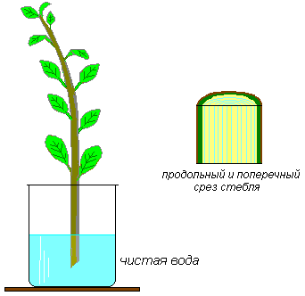
Всё растение пронизано проводящими тканями. По одним проводящим тканям движется вода с растворёнными в ней минеральными веществами, по другим – раствор органических веществ. Проводящие ткани объединяются в сосудисто-волокнистые пучки, часто окружённые прочными волокнами механической ткани.
Сосудисто-волокнистые пучки проходят по всему стеблю, соединяя корневую систему с листьями. Но чтобы окончательно убедиться в этом, желательно проделать следующий опыт.
Цель: убедиться, что сосудисто-волокнистые пучки соединяют корневую систему с листьями.
Что делаем: веточку растения поставить на некоторое время в подкрашенную воду. В опыте она заменит минеральные вещества. Через 2-3 часа сделать поперечный и продольный разрез.
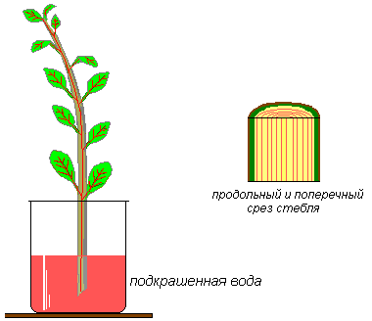
Что наблюдаем: изменила свою окраску и стала красной древесина. Кора и сердцевина остались неокрашенными.
Результат: растворы минеральных веществ, как и подкрашенная вода, поднимаются от корня внутри стебля по сосудам древесины. Сосуды проходят через стебель, ответвляются в листья и разветвляются там. По этим сосудам вода с растворёнными в ней минеральными веществами и поступает в листья. Это хорошо видно на продольном и поперечном срезе стебля.
Большое значение для поднятия воды в стебель имеет корневое давление и транспирация (испарение воды листьями). На место испарившейся воды в листья постоянно поступает новая.

Передвижение по стеблю органических веществ
Органические вещества откладываются в специальных запасающих тканях, из которых одни накапливают эти вещества внутри клеток, другие – внутри клеток и в их оболочках. Вещества, которые откладываются в запас: сахара, крахмал, инулин, аминокислоты, белки, масла.
Органические вещества могут накапливаться в растворённом (в корнеплодах свеклы, чешуйках лука), твёрдом (зёрна крахмала, белка – клубни картофеля, зёрна злаков, бобовых) или полужидком состоянии (капли масла в эндосперме клещевины). Особенно много органических веществ откладывается в видоизменённых подземных побегах (корневищах, клубнях, луковицах), а также в семенах и плодах. В стебле органические вещества могут откладываться в паренхимных клетках первичной коры, сердцевинных лучах, живых клетках сердцевины.
Крахмал, образовавшийся в листьях, превращается затем в сахар и поступает во все органы растения.
Цель: выяснить, как сахар из листьев проникает в стебель?
Что делаем: на стебле комнатного растения (драцены, фикуса) осторожно сделаем кольцевой надрез. Удалим с поверхности стебля кольцо коры и обнажим древесину. На стебле укрепим стеклянный цилиндр с водой (смотри рисунок).
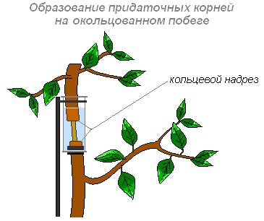
Что наблюдаем: через несколько недель на ветке, выше кольца появляется утолщение в виде наплыва. На нём начинают развиваться придаточные корни.
Результат: мы знаем, что в лубе расположены ситовидные трубки, а так как, окольцевав ветку мы их перерезали, то органические вещества, оттекающие из листьев, дошли до кольцевой вырезки и скопились там.
Вскоре из наплыва начинают развиваться придаточные корни.
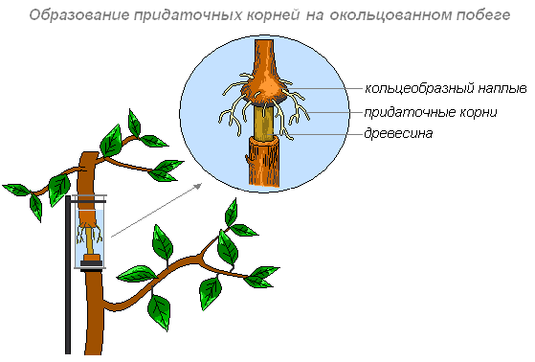
Вывод: таким образом, опыт доказывает, что органические вещества передвигаются по лубу.

Отложение органических веществ
Вода и минеральные соли, всасываемые корнями, передвигаются по стеблю к листьям, цветкам и плодам. Это – восходящий ток, он осуществляется по древесине, основным проводящим элементом которой являются сосуды (мёртвые пустые трубки, образующиеся из живых паренхимных клеток) и трахеиды (мёртвые клетки, которые соединяются между собой с помощью окаймлённых пор).
Органические вещества, образующиеся в листьях, оттекают во все органы растения. Это – нисходящий ток, он осуществляется по лубу, основным проводящим элементом которого являются ситовидные трубки (живые клетки, соединяющиеся между собой ситечками – тонкими перегородками с отверстиями, они могут быть в поперечных и в продольных стенках).
У древесных растений передвижение питательных веществ в горизонтальной плоскости осуществляется с помощью сердцевидных лучей.
Значение запасающей ткани заключается не только в том, что растение при необходимости питается этими органическими веществами, но и в том, что последние являются продуктом питания человека и животных, а также могут использоваться как сырьё.

